Pemodelan Pencarian Tim SAR dengan Flood Fill BFS Multi-agent

Christopher Jeffrey – 13520055¹
Program Studi Teknik Informatika
Sekolah Teknik Elektro dan Informatika
Institut Teknologi Bandung, Jalan Ganesha 10 Bandung 40132, Indonesia
¹13520055@std.stei.itb.ac.id

Abstract—This electronic document is a “live” template and already defines the components of your paper [title, text, heads, etc.] in its style sheet. *CRITICAL: Do Not Use Symbols, Special Characters, or Math in Paper Title or Abstract. (Abstract)
Keywords—component; formatting; style; styling; insert (key words)

Pendahuluan

Search and Rescue
Search and Rescue (SAR) adalah kegiatan dan usaha mencari, menolong, dan menyelamatkan jiwa manusia yang hilang atau dikhawatirkan hilang akibat musibah kecelakaan. Istilah SAR telah digunakan secara internasional, tak heran jika sudah sangat mendunia sehingga menjadi tidak asing bagi orang di belahan dunia manapun tidak terkecuali di Indonesia.
Operasi SAR seharusnya dilakukan oleh personal yang memiliki keterampilan dan teknik untuk tidak membahayakan tim penolongnya sendiri maupun korbannya. Operasi SAR dilaksanakan terhadap musibah penerbangan seperti pesawat jatuh, mendarat darurat dan lain – lain, sementara pada musibah pelayaran bila terjadi kapal tenggelam, terbakar, tabrakan, kandas dan lain – lain. Demikian juga terhadap adanya musibah lainnya seperti kebakaran, gedung runtuh, kecelakaan kereta api dan lain – lain.
Dalam penyelenggaraan operasi SAR, kita akan dihadapkan dengan sistem SAR, yaitu :
- Awareness Stage ( Tahap Kekhawatiran )
- Initial Action Stage ( Tahap Kesiagaan / Preliminary Mode ) adalah tahap seleksi informasi yang diterima, untuk segera dianalisa dan ditetapkan bahwa berdasarkan informasi tersebut, maka keadaan darurat saat itu diklasifikasikan sebagai :
  - INCERFA ( Uncertainity Phase / Fase meragukan )
  - ALERFA ( Alert Phase / Fase Mengkhawatirkan / Siaga )
  - DITRESFA ( Ditress Phase / Fase Darurat Bahaya )
- Planning Stage ( Tahap Perencanaan / Confinement Mode ) yaitu tindakan sebagai tanggapan ( respons ) terhadap keadaan sebelumnya, antara lain :
  - Search Planning event ( Tahap Perencanaan Pencarian ).
  - Search Planning Sequence ( Urutan Perencanaan Pencarian )
  - Degree of Search Planning ( Tingkatan Perencanaan Pencarian ).
  - Search Planning Computating ( Perhitungan Perencanaan Pencarian )
- Operation Stage Detection Mode / Tracking Mode and Evacuation Mode, yaitu seperti dilakukan operasi pencarian dan pertolongan serta penyelamatan korban secra fisik. Tahap operasi meliputi :
  - Fasilitas SAR bergerak ke lokasi kejadian.
  - Melakukan pencarian dan mendeteksi tanda – tanda yang ditemui yang diperkirakan ditinggalkan survivor ( Detection mode ).
  - Mengikuti jejak atau tanda – tanda yang ditinggalkan survivor ( Tracking Mode ).
  - Menolong / menyelamatkan dan mengevakuasi korban ( Evacuation Mode ), dalam hal ini memberi perawatan gawat darurat pada korban yang membutuhkannya dan membawa korban yang cedera kepada perawatan yang memuaskan ( evakuasi ).
  - Mengadakan briefing kepada SRU.
  - Mengirim / memberangkatkan fasilitas SAR.
  - Melaksanakan operasi SAR di lokasi kejadian.
  - Melakukan penggantian / penjadwalan SRU di lokasi kejadian.
- Mission Conclusion Stage ( Tahap Akhir Misi ) merupakan tahap akhir operasi SAR, meliputi penarikan kembali SRU dari lapangan ke posko, penyiagaan kembali tim SAR untuk menghadapi musibah selanjutnya yang sewaktu – waktu dapat terjadi, evaluasi hasil kegiatan, mengadakan pemberitaan ( Press Release ) dan menyerahkan jenazah korban, survivor kepada yang berhak serta mengembalikan SRU pada instansi induk masing – masing dan pada kelompok masyarakat.
Saat tulisan ini dibuat, setidaknya ada 40 negara yang memiliki badan nasional SAR masing-masing.
Badan nasional SAR Indonesia bernama Badan Nasional Pencarian dan Pertolongan, atau BNPP atau BASARNAS. Badan Nasional Pencarian dan Pertolongan adalah sebuah agen pemerintah yang bertanggung jawab untuk melaksanakan Search and Rescue secara nasional di Indonesia. Dalam kegiatannya, BASARNAS bisa dibantu oleh TNI, Brimob(Korps Brigade Mobil), dan Pemadam Kebakaran.
Berawal dari timbul pemikiran bahwa perlu diadakan suatu organisai SAR Nasional yang mengkoordinir segala kegiatan – kegiatan SAR dibawah satu komando, mendorong terbentuknya cikal bakal SAR Indonesia hingga akhirnya menjadi BASARNAS
Tugas pokok Dalam Peraturan Menteri Perhubungan Nomor KM.43 Tahun 2005 Tentang Organisasi dan tata kerja Departemen Perhubungan, Badan SAR Nasional mempunyai tugas pokok melaksanakan pembinaan, pengkoordinasian dan pengendalian potensi Search And Rescue ( SAR ) dalam kegiatan SAR terhadap orang dan material yang hilang atau dikhawatirkan hilang, atau menghadapi bahaya dalam pelayaran dan atau penerbangan, serta memberikan bantuan SAR dalam penanggulangan bencana dan musibah lainnya sesuai dengan peraturan SAR Nasional dan Internasional.
Kegiatan search and rescue dapat dibagi berdasarkan medan dan situasi pelaksanaan SAR menjadi
- Ground (Lowland) search and rescue
- Mountain rescue
- Cave rescue
- Urban search and rescue
- Combat search and rescue
- Maritime search and rescue

Graph
Dalam lingkup matematika, graph adalah suatu cara memodelkan suatu data, dengan sekumpulan objek, dan keterkaitan antara objek-objek tersebut. Suatu objek disebut dengan node. Keterkaitan antara node tersebut digambarkan menggunakan sebuah garis, disebut dengan vertex (vertices untuk jamak). Jadi suatu graph, dapat didefinisikan sebagai sekumpulan nodes dan sekumpulan vertices.
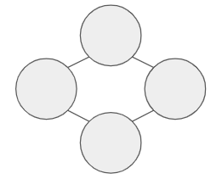
Gambar 1. Visualisasi graph
sumber: arsip penulis
Pada gambar x, terdapat empat buah node dan empat vertex.
Graph dapat dikategorikan menjadi directed graph dan undirected graph.
Pada directed graph, vertex mengimplikasikan arah. Biasanya dilambangkan dengan sebuah panah (dibandingkan dengan sebuah garis).
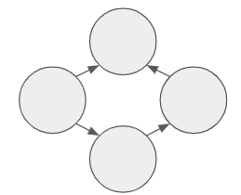
Gambar 2. Visualisasi directed graph
sumber: arsip penulis
sedangkan pada undirected graph, vertex tidak memiliki arah. Biasanya hanya sebuah garis polos. Contohnya pada gambar 1.

Penelurusan Graph
Penelurusan graph adalah sebuah tindakan memproses semua node yang terhubung (menggunakan vertex) dengan node awal (root node), dan memproses node yang terhubung dengan node-node yang baru saja di proses, begitu seterusnya hingga semua node yang terhubung berhasil di proses. Dua buah algoritma yang sering digunakan adalah depth first search(DFS) dan Breadth first Search(BFS).

BFS
Breadth First Search adalah sebuah algoritma penelusuran graph dengan karakteristik pencarian node dilakukan per-depth atau per-layer. Setelah suatu layer selesai diproses, barulah berpindah ke depth atau layer berikutnya. Biasanya menggunakan queue sebagai data struktur pembantu.
Secara umum, langkah algoritma BFS adalah sebagai berikut
- Masukkan root node ke dalam queue.
- Ambil satu node dari queue (dengan cara dequeue), kita sebut dia sebagai expand node, lalu dapatkan semua node yang terhubung(dengan vertex) ke expand node.
- Proses setiap node yang terhubung dengan expand node, termasuk tandai sebagai node yang sudah pernah diproses, dan masukkan node ke dalam queue(dengan cara enqueue)
- Selama queue belum kosong, kembali ke langkah dua.

Flood Fill
Flood fill adalah sebuah algoritma untuk menentukan dan memproses area(atau node, atau cell) yang terhubung dengan suatu node yang telah kita tentukan, dalam suatu matriks multidimensi. Flood fill bertujuan untuk memproses seluruh node yang terhubung, sesuai namanya, flood yang artinya banjir. Biasanya digunakan dalam permasalahan matematika seperti labirin(maze), atau graph.
Algoritma flood fill dapat diterapkan menggunakan Breadth First Search.

Multi-agent
Agent adalah suatu objek yang bertindak sebagai pelaksana suatu algoritma. Multi-agent adalah sekumpulan agent yang bersama menyelesaikan suatu persoalan, dan dapat berbagi informasi satu sama lain. Salah satu keuntungan dari multi-agent adalah meningkatkan parameter keberhasilan penyelesaian suatu masalah, misalnya meningkatkan kecepatan suatu persoalan diselesaikan.

p5.js

Gambar 3. Logo p5.js
sumber : https://p5js.org/
p5.js adalah sebuah library javascript yang gratis dan open source, yang menawarkan utilitas untuk memvisualisasikan suatu hal. p5.js memudahkan kita untuk menampilkan suatu objek di browser, dapat berupa text, bentuk-bentuk dasar, video, suara. p5.js dapat digunakan untuk projek yang sederhana, hingga yang rumit(misalnya dengan digunakan bersamaan dengan library ml5)
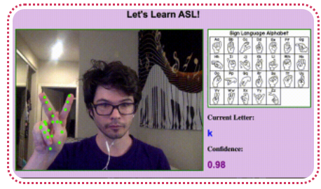
Gambar 3. Contoh projek membaca ASL
Sumber: https://showcase.p5js.org/#/2021-Advanced/The-ASL-Machine/
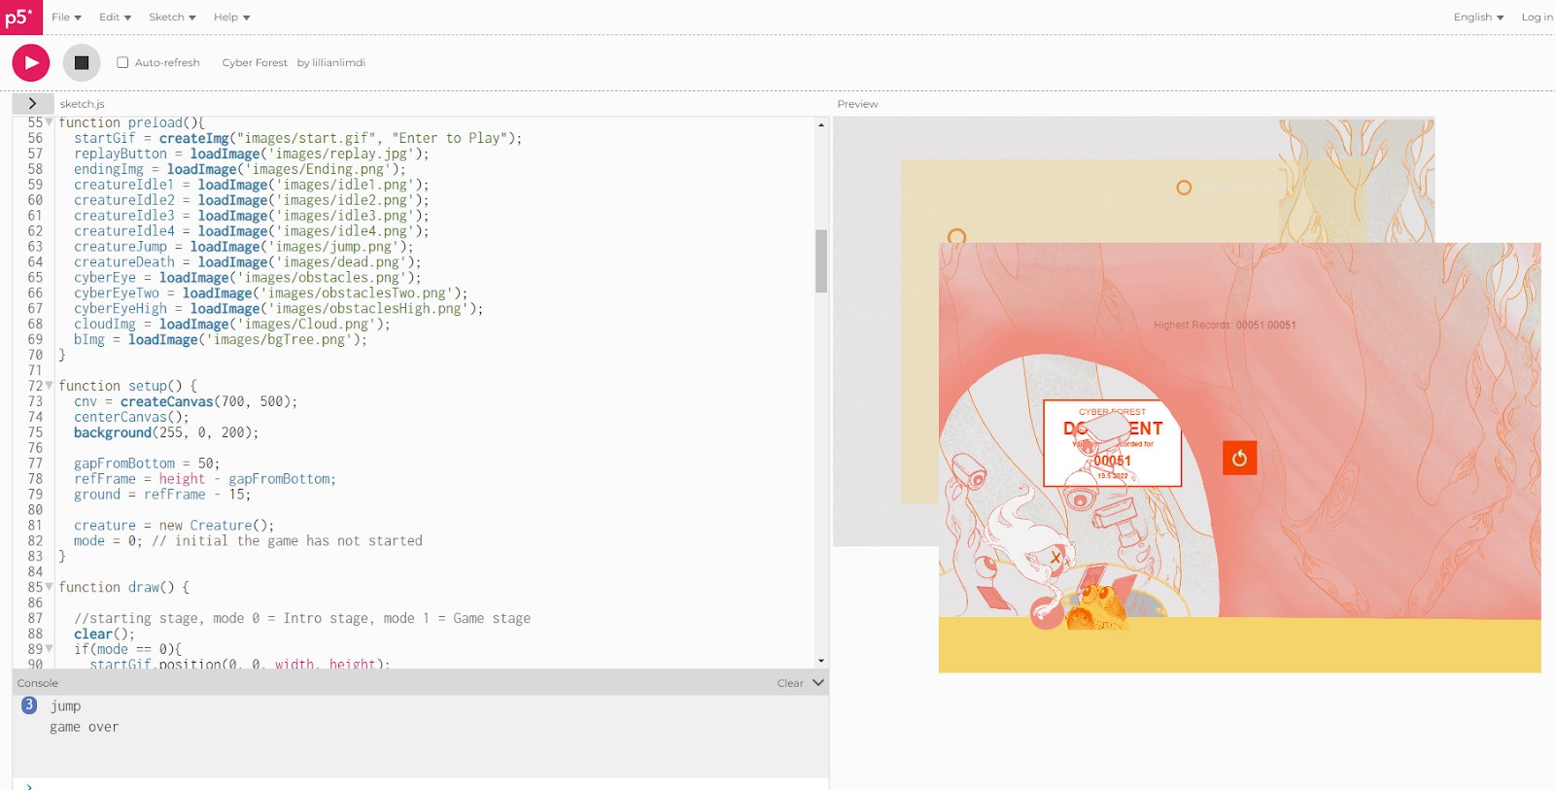
Gambar 4. Contoh projek dijalankan di online editor
sumber: https://showcase.p5js.org/#/2021-Beginner/Cyber-Forest/
p5.js relatif sederhana untuk digunakan dan relatif mampu untuk melakukan banyak hal (powerful, capable). p5js dapat dijalankan melalui online editor.
p5.js sangatlah community driven, dengan komunitas yang melakukan development, dokumentasi, pengajaran, pembuatan project dan pendanaan.
Penulis menggunakan p5.js sebagai library untuk memvisualisasikan pemodelan pencarian SAR yang akan dijelaskan lebih lengkap dibawah.

Matriks Dua Dimensi Sebagai Graph
Kita dapat memodelkan matriks dua dimensi menjadi sebuah graph.
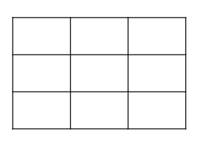
Gambar 5. Matriks dua dimensi
sumber: arsip penulis
Kita dapat melihat matriks sebagai sekumpulan Cell, yang masing-masing berada pada baris i dan kolom j. Tiap Cell akan menjadi node pada graph. Sebuah Cell dapat bertetanggaan dengan Cell lainnya, jika salah satu sisinya berhimpit. Jika ada sisi yang berhimpit, dibuat sebuah vertex yang menghubungkan kedua Cell (yang sudah menjadi node). Kita lakukan hal ini untuk setiap Cell, dan akan kita dapatkan representasi graph dari matriks tersebut.
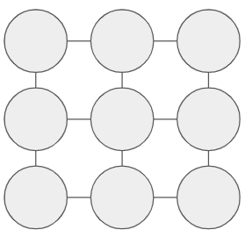
Gambar 6. Representasi graph dari matriks dua dimensi
sumber: arsip penulis

Memodelkan Pencarian SAR Dengan Matrix Dua Dimensi
Pemodelan ini akan mencakup tahap operation stage dari kegiatan Search and Rescue, terutama pada bagian a hingga d.
Tipe pencarian yang dibuat dapat dilakukan oleh lebih dari satu agent(multi-agent), dengan medan darat yang dapat memiliki area yang tidak terjangkau, seperti pada mountain rescue dan cave rescue.
Peta pencarian kita modelkan sebagai matriks dua dimensi, dengan masing-masing Cell mewakili satu satuan area di dunia nyata, misalnya satu Cell mewakili satu meter persegi.
Peta pencarian dapat kita visualisasikan sebagai sekumpulan persegi. Untuk memudahkan pengidentifikasian, dapat kita buat suatu konvensi. Untuk Cell biasa, kita beri warna putih. Untuk Agent, kita beru warna hijau. Target kita beri warna merah. Cell yang telah dieksplorasi kita beri warna ungu. Cell yang merupakan jalan dari Agent ke Target kita beri warna kuning(kita sebut sebagai Path). Untuk Cell yang tidak dapat dieksplor, kita beri warna hitam (kita sebut sebagai Wall)
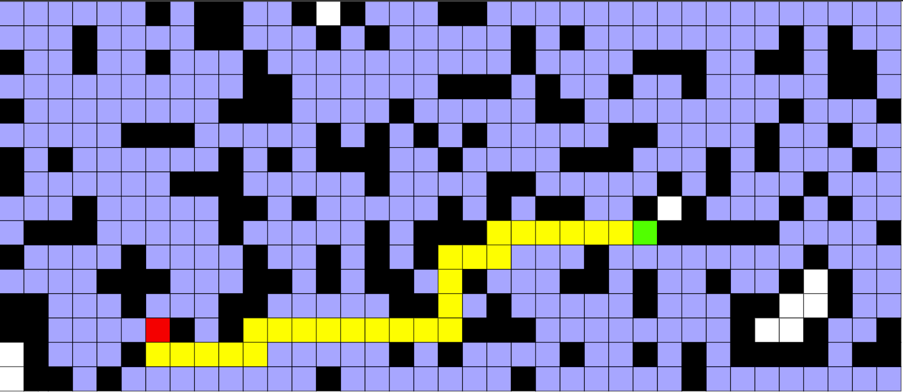
Gambar 7. Peta pencarian dengan agent(hijau), target(merah), wall(hitam), path(kuning)
sumber: arsip penulis

Penerapan Flood Fill BFS Multi-agent
Untuk membantu implementasi, program didekati dengan konsep Object Oriented. Dibuat beberapa kelas untuk meningkatkan abstraksi. Kelas-kelas yang dibuat adalah
- Kelas Cell
Memiliki atribut isVisited, isWall, isPath, isTargetHere, isAgentHere, row, col, dan previousCell. Memiliki method constructor(), draw(), highlightAsAgent(), highlightAsTarget(), dan getUnvisitedNeighbors(). Instansiasi dari kelas ini mewakili satu buah Cell pada peta, atau node pada graph.
- Kelas Agent
Memiliki atribut row, col, queueOfCells. Memiliki method constructor(), dan doBFSNextLayer(). Method doBFSNextLayer() lah yang menerapkan FloodFill dan BFS. Instansiasi dari kelas ini mewakili satu buah agent, yaitu sebuah grup tim SAR yang melakukan pencarian.
- Kelas Target
Memiliki atribut row, dan col. Memiliki method constructor(). Instansiasi dari kelas ini mewakili satu buah target, yaitu seseorang yang akan di evakuasi.
- Kelas Queue
Memiliki atribut items. Memiliki method constructor(), enqueue(), dequeue(), isEmpty(), size(), clear(). Kelas ini digunakan dalam penerapan BFS.
Berikut diagram kelas untuk masing-masing kelas
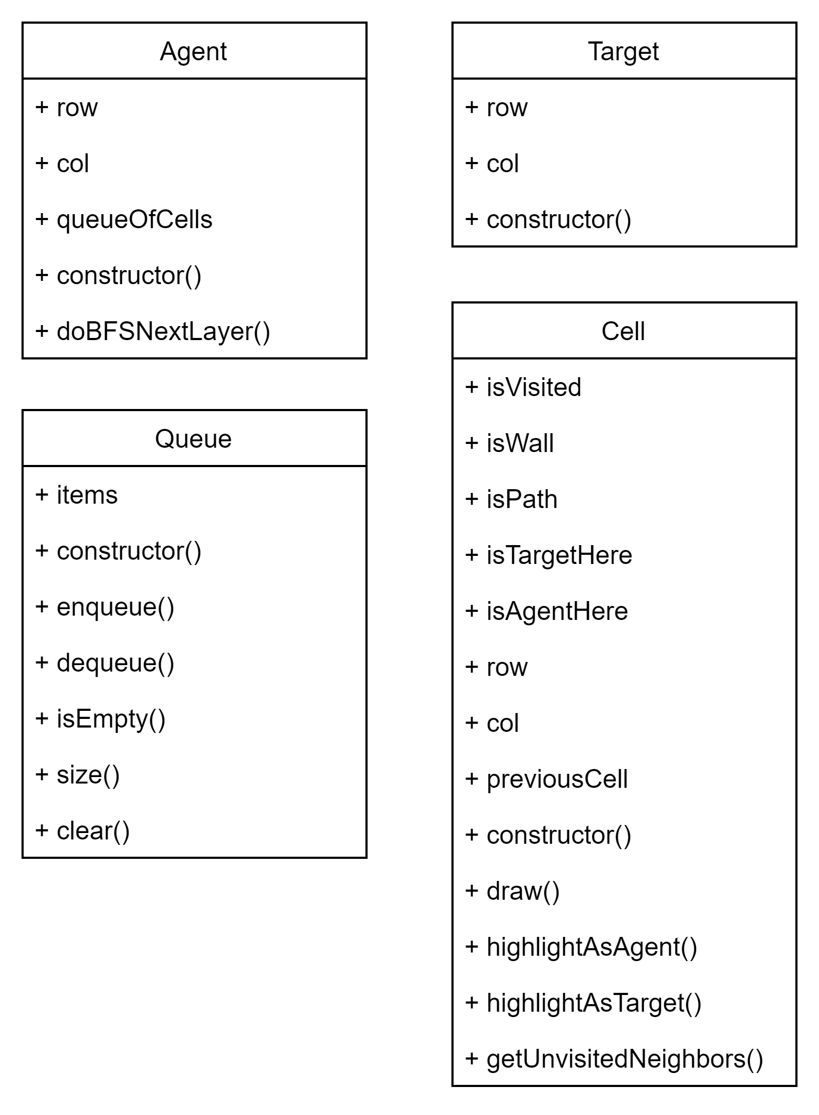
Gambar 8. Diagram kelas Agent, Target, Queue, Cell
sumber: arsip penulis
Method utama yang digunakan untuk menerapkan Flood Fill adalah doBFSNextLayer() pada kelas Agent(). Flood Fill dilakukan dengan menjalankan method tersebut terus menerus, hingga nilai isVisited seluruh Cell yang terhubung dengan Agent menjadi true. Method akan dijalankan pada peta pencarian yang merupakan matriks dua dimensi, yang dapat kita modelkan sebagai graph.
Berikut Langkah doBFSNextLayer
- Dequeue semua node yang ada di dalam queue agent dan masukkan kedalam suatu variabel. Seluruh node yang berada di dalam queue agent adalah cel-cel yang berada pada depth atau layer yang sama.
- Proses setiap node di layer tersebut. Jadikan dia sebagai Expand Node.
- Proses setiap Expand Node. Jika Expand Node belum dikunjungi, ubah isVisited menjadi true dan dapatkan semua Neighboring Node dari Expand Node.
- Proses setiap Neighboring Node. Set Expand Node sebagai Previous Cell dari Neighboring Node tersebut. Tambahkan Neighboring Node tersebut ke dalam queue agent(Node ini berada pada depth atau layer selanjutnya, akan diproses sebagai Expand Node pada pemanggilan doBFSNextLayer selanjutnya)
- Cek apakah Expand Node merupakan Target. Jika iya, set isPath sebagai true secara rekursif ke previous node hingga ke node pertama (node Agent)
Berikut kodenya
doBFSNextLayer() {
let nodeInThisLayer = [];
// 1. get all the node in queue. semua node di dalam queue saat ini pasti berada di layer atau depth yang sama.
while (this.queueOfCells.size() > 0) {
nodeInThisLayer.push(this.queueOfCells.dequeue());
}

//2. untuk tiap node di layer ini, jadikan dia expand node.
for (let i = 0; i < nodeInThisLayer.length; i++) {
let expandNode = nodeInThisLayer[i];
if (!expandNode.isVisited) {
// 3. untuk setiap expandNode, jika expandNode belum dikunjungi, set isVisited menjadi true dan dapatkan neighboring node dari expandNode.
expandNode.isVisited = true;
let neighbors = expandNode.getUnisVisitedNeighbors();
// 4. untuk setiap neighboring node, set expandNode sebagai previous cell, dan tambahkan dia ke dalam queue agent(kita tambahkan layer selanjutnya ke dalam queue)
for (let i = 0; i < neighbors.length; i++) {
neighbors[i].previousCell = expandNode;
this.queueOfCells.enqueue(neighbors[i]);
}

//5. cek apakah expandNode merupakan target. jika iya, set atribut 'apakah cell tersebut bagian dari path' pada setiap cell menjadi true
if (expandNode.isTargetHere) {
console.log("found target");

// set cell as path
let current = expandNode;
while (current.previousCell) {
current.isPath = true;
current = current.previousCell;
}
}
}
}
}
Algoritma ini menjamin target akan ditemukan oleh agent terdekat, dengan langkah yang paling minimum(layer atau depth minimum).

Menjalankan Pencarian
Program diterapkan menggunakan p5js, sehingga kita perlu mengikuti konvensi dari p5js. File utama yang dari program ini Bernama sketch. Pada file sketch, terdapat dua buah fungsi utama, yaitu setup dan draw. Fungsi setup akan dipanggil saat pertama kali program di-load ke dalam browser. Fungsi draw akan dipanggil terus menerus setiap kali layar browser diperbarui.
Pada fungsi setup, canvas tempat kita dapat meletakkan objek-objek akan dibuat. Akan dibuat Cell sesuai ukuran peta pencarian yang kita inginkan.
Pada fungsi draw, Cell akan ditampilkan ke layar. Warna dari Cell dibuat sesuai konvensi yang telah dijelaskan sebelumnya.
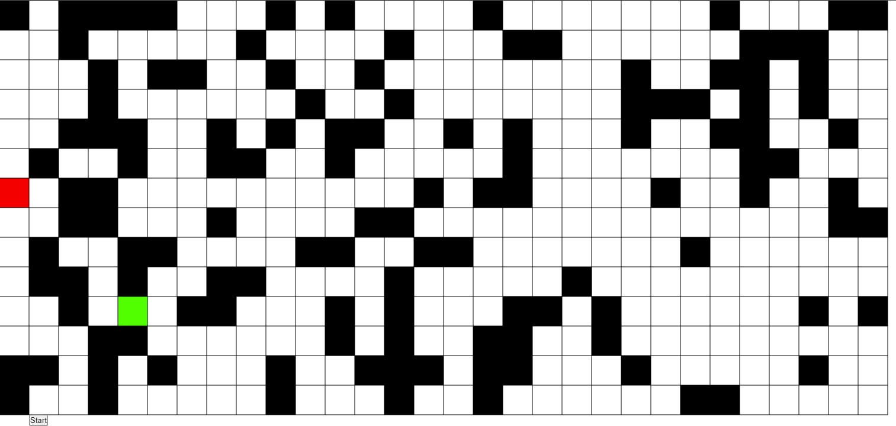
Gambar 9. Contoh peta dengan 1 Agent, 1 Target, dengan 30% Wall.
sumber: arsip penulis
Akan dibuat juga Agent, dan Target dengan jumlah yang dapat diubah. Untuk tambahan, program juga memiliki tombol start, sebagai pemicu dijalankannya algoritma untuk melakukan Flood Fill. Peta akan di generate secara acak untuk memvariasikan pengetesan, dan tembok akan di letakkan secara acak juga, dengan persentase wall terhadap seluruh Cell dapat kita tentukan (misalnya terdapat 1 wall setiap 10 Cell).
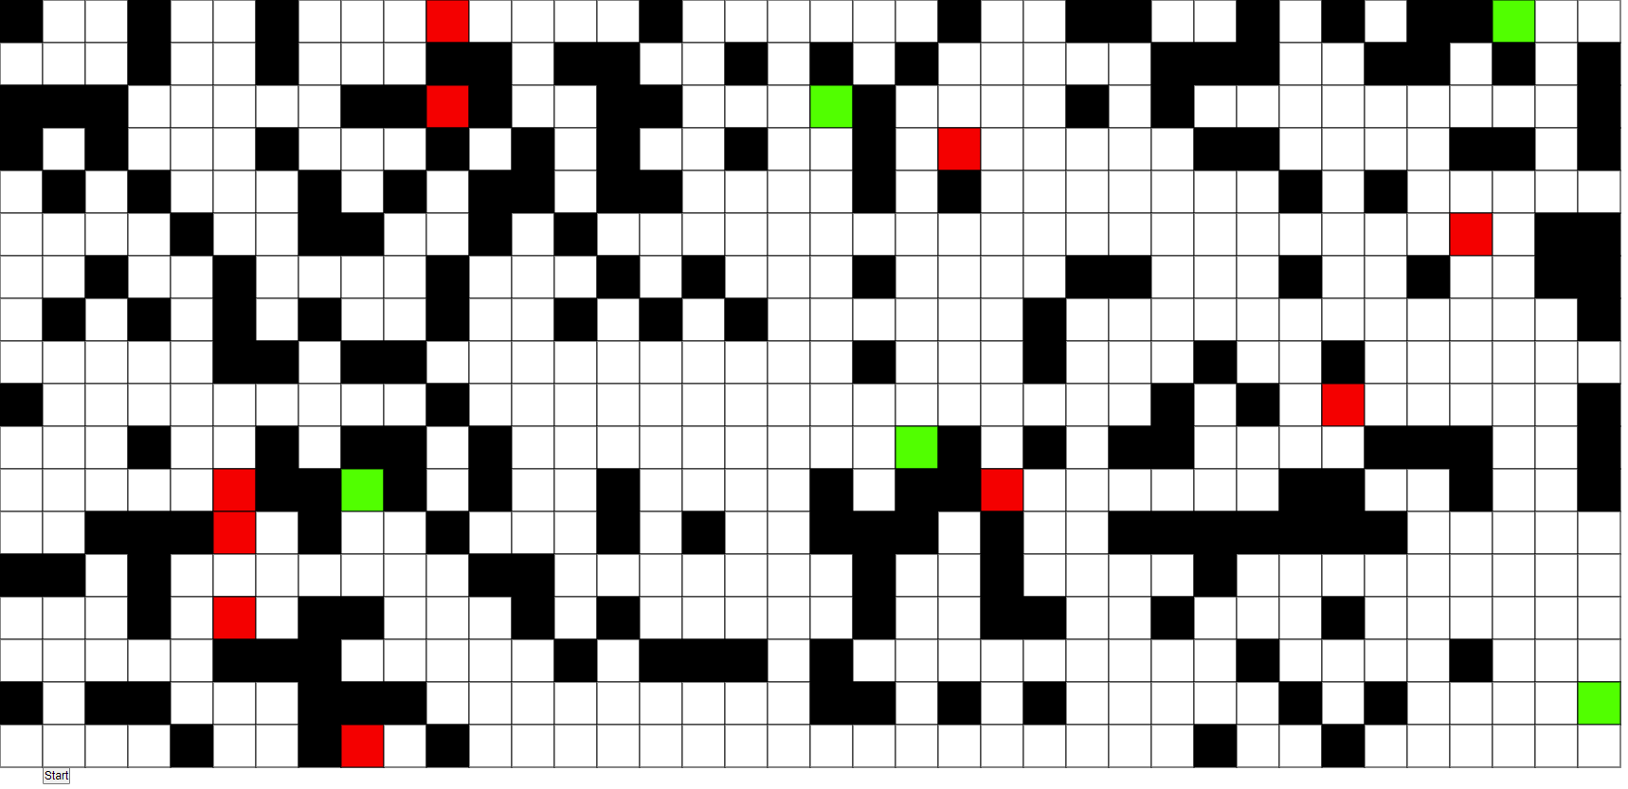
Gambar 10. Contoh peta dengan 5 Agent, 10 Target, dengan 30% Wall.
sumber: arsip penulis
Jika tombol start telah di klik, maka setiap kali draw dipanggil oleh browser, akan dijalankan method doBFSNextLayer() untuk setiap Agent. Artinya akan dijalankan Flood Fill pada layer selanjutnya.
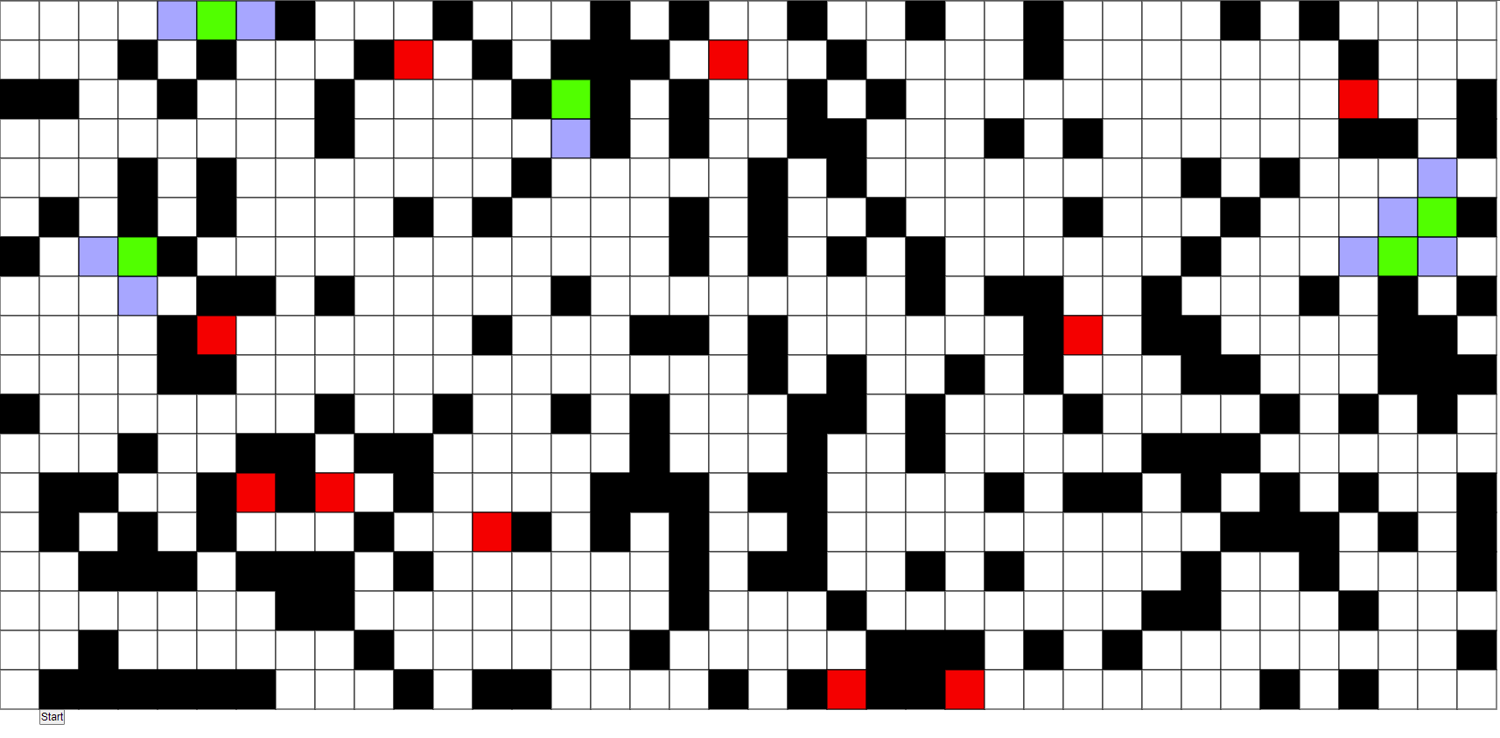
Gambar 11. Contoh flood fill pada layer pertama
sumber: arsip penulis
Contoh flood fill pada layer petama
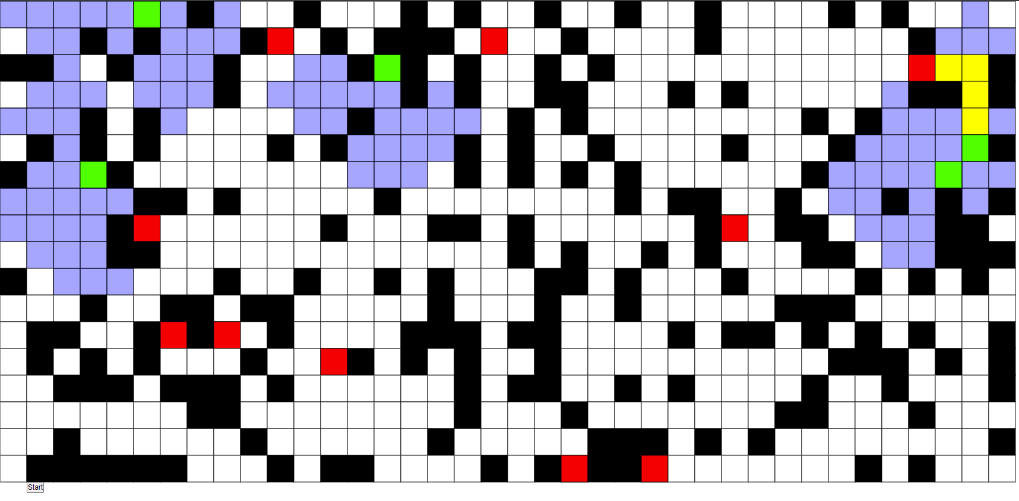
Gambar 12. Contoh target berhasil ditemukan oleh Agent
sumber: arsip penulis
Flood Fill akan selesai ketika semua Cell yang terhubung ke seluruh Agent(sebagai root node) telah di proses (nilai isVisited menjadi true)
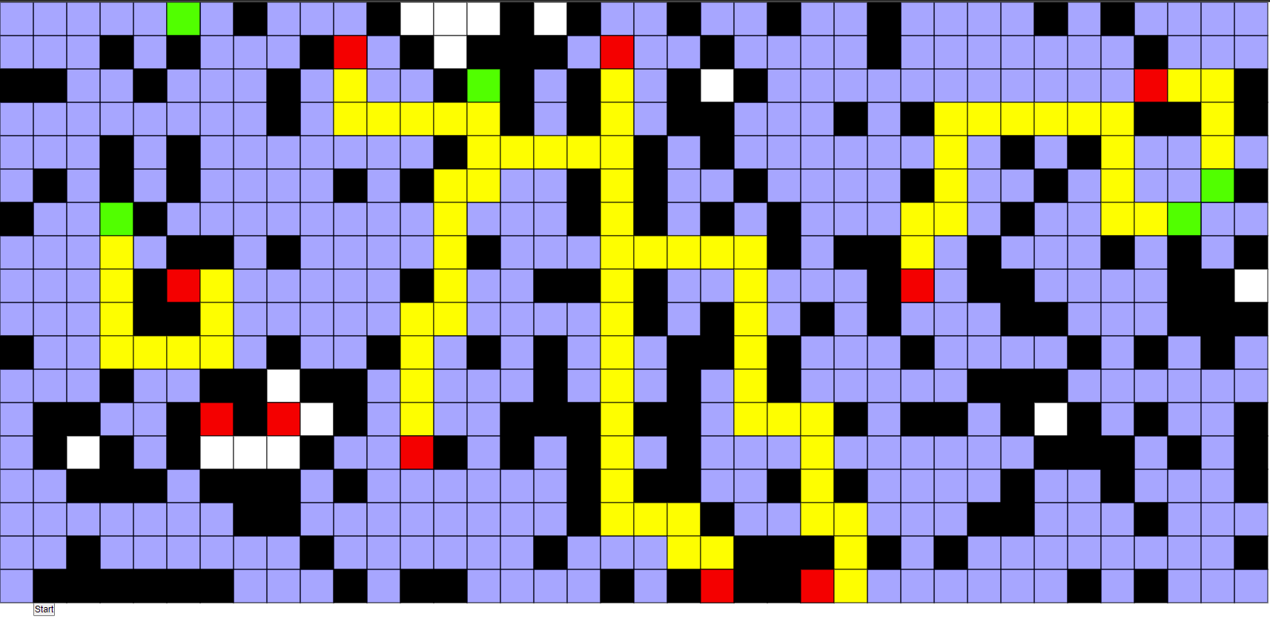
Gambar 13. Contoh flood fill selesai
sumber: arsip penulis
Pada gambar 13, dapat dilihat terdapat dua buah target yang tidak terjangkau oleh Agent. Sesuai dengan realita, terkadang Target tidak terjangkau oleh Agent karena medan peta pencarian yang memang tidak memungkinkan (terhalang oleh Wall sepenuhnya)
Program dapat menerima peta pencarian dengan berbagai ukuran, disesuaikan dengan keinginan.
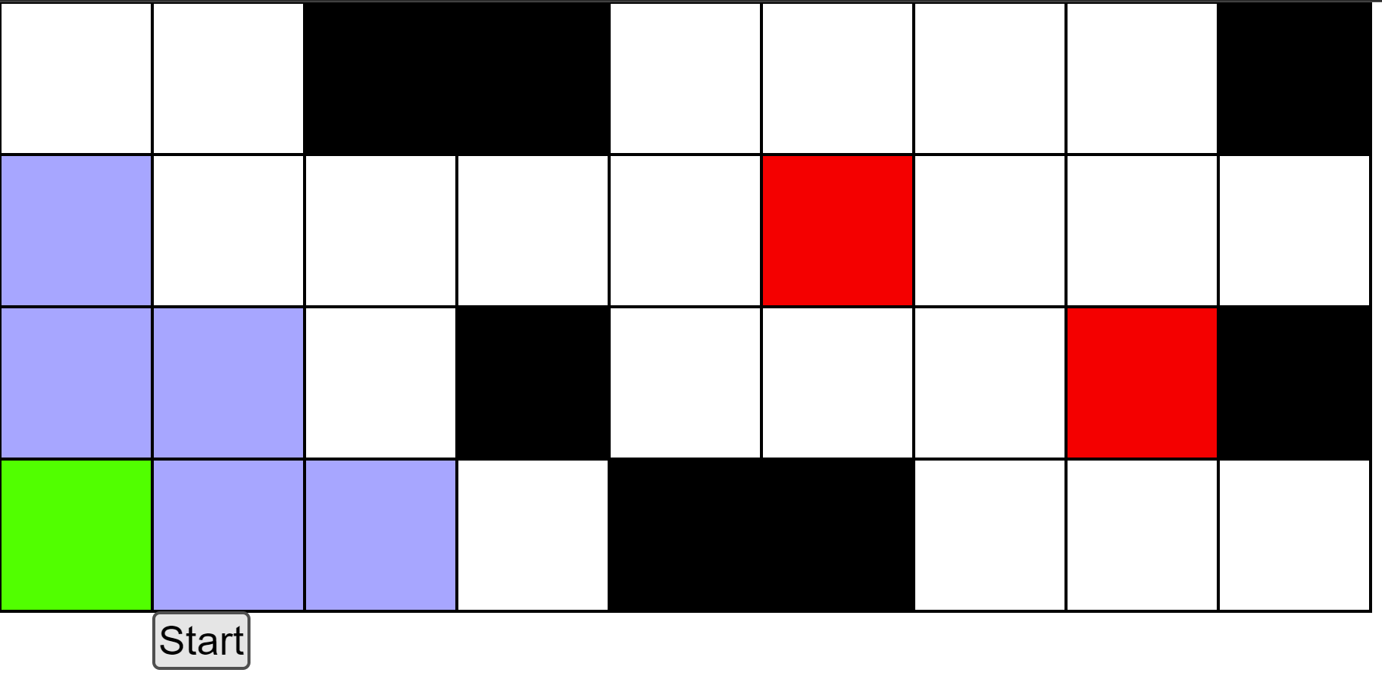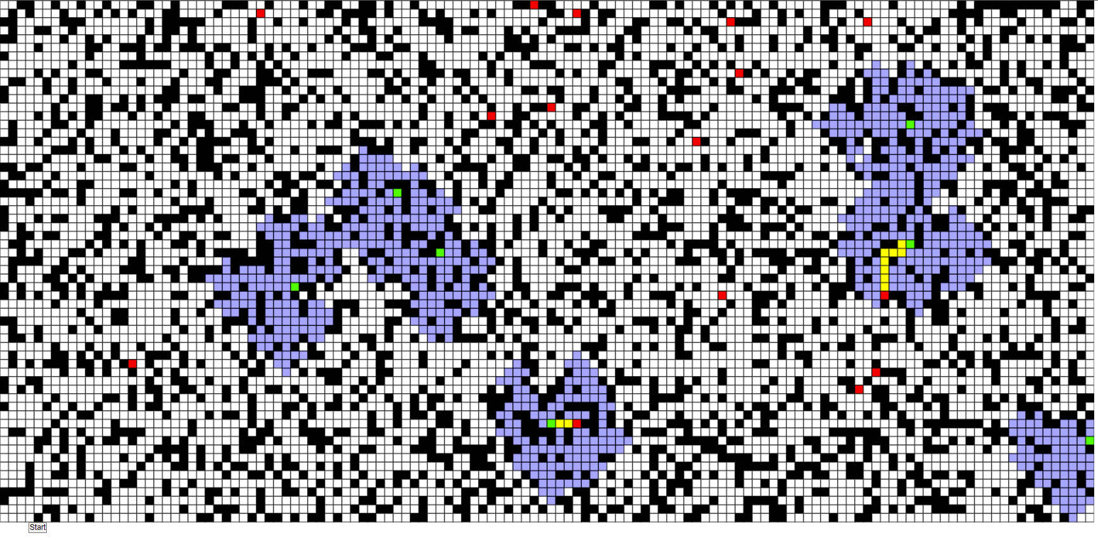
Gambar 14. Contoh ukuran peta pencarian dengan jumlah cell relatif sedikit, dan banyak
sumber: arsip penulis

Kesimpulan

Link Video
Untuk menjadi pendukung makalah yang dibuat, Penulis juga telah menyiapkan sebuah video yang telah dipost di YouTube. Berikut ini adalah link untuk video yang disebutkan: https://youtu.be/xVTS6NxGv_4

Link Github
Selain dari itu, program yang dibuat penulis untuk mendukung pembuatan makalah ini tersedia untuk publik. Program ini dibuat menggunakan bahasa Python dengan bantuan Library OpenCV untuk mengakses warna-warna pada pixel di suatu gambar. Repository Github tersebut dapat dicari pada akun Github Penulis : https://github.com/mkamadeus/

Ucap Syukur
Puji syukur kepada Tuhan Yang Maha Esa, atas berkat dan rahmat-Nya membimbing penulis menyelesaikan makalah ini. Penulis berterima kasih secara pribadi kepada dosen-dosen pengampu mata kuliah IF2211 Strategi Algoritma, Dr. Masayu Leylia Khodra, ST., MT., Dr. Nur Ulfa Maulidevi, ST., M.Sc., dan Dr. Ir. Rinaldi Munir, MT yang telah membagikan ilmunya yang menjadi landasan penyusunan makalah ini.

Referensi
PERNYATAAN
Dengan ini saya menyatakan bahwa makalah yang saya tulis ini adalah tulisan saya sendiri, bukan saduran, atau terjemahan dari makalah orang lain, dan bukan plagiasi.
Bandung, 20 Mei 2022
Ttd
Christopher Jeffrey
13520055

Introduction (Heading 1)
This template, modified in MS Word 2007 and saved as a “Word 97-2003 Document” for the PC, provides authors with most of the formatting specifications needed for preparing electronic versions of their papers. All standard paper components have been specified for three reasons: (1) ease of use when formatting individual papers, (2) automatic compliance to electronic requirements that facilitate the concurrent or later production of electronic products, and (3) conformity of style throughout a conference proceedings. Margins, column widths, line spacing, and type styles are built-in; examples of the type styles are provided throughout this document and are identified in italic type, within parentheses, following the example. Some components, such as multi-leveled equations, graphics, and tables are not prescribed, although the various table text styles are provided. The formatter will need to create these components, incorporating the applicable criteria that follow.

Ease of Use

Selecting a Template (Heading 2)
First, confirm that you have the correct template for your paper size. This template has been tailored for output on the A4 paper size. If you are using US letter-sized paper, please close this file and download the file “MSW_USltr_format”.

Maintaining the Integrity of the Specifications
The template is used to format your paper and style the text. All margins, column widths, line spaces, and text fonts are prescribed; please do not alter them. You may note peculiarities. For example, the head margin in this template measures proportionately more than is customary. This measurement and others are deliberate, using specifications that anticipate your paper as one part of the entire proceedings, and not as an independent document. Please do not revise any of the current designations.

Prepare Your Paper Before Styling
Before you begin to format your paper, first write and save the content as a separate text file. Keep your text and graphic files separate until after the text has been formatted and styled. Do not use hard tabs, and limit use of hard returns to only one return at the end of a paragraph. Do not add any kind of pagination anywhere in the paper. Do not number text heads-the template will do that for you.
Finally, complete content and organizational editing before formatting. Please take note of the following items when proofreading spelling and grammar:

Abbreviations and Acronyms
Define abbreviations and acronyms the first time they are used in the text, even after they have been defined in the abstract. Abbreviations such as IEEE, SI, MKS, CGS, sc, dc, and rms do not have to be defined. Do not use abbreviations in the title or heads unless they are unavoidable.

Units
- Use either SI (MKS) or CGS as primary units. (SI units are encouraged.) English units may be used as secondary units (in parentheses). An exception would be the use of English units as identifiers in trade, such as “3.5-inch disk drive.”
- Avoid combining SI and CGS units, such as current in amperes and magnetic field in oersteds. This often leads to confusion because equations do not balance dimensionally. If you must use mixed units, clearly state the units for each quantity that you use in an equation.
- Do not mix complete spellings and abbreviations of units: “Wb/m2” or “webers per square meter,” not “webers/m2.” Spell units when they appear in text: “...a few henries,” not “...a few H.”
- Use a zero before decimal points: “0.25,” not “.25.” Use “cm3,” not “cc.” (bullet list)
Identify applicable sponsor/s here. If no sponsors, delete this text box (sponsors).

Equations
The equations are an exception to the prescribed specifications of this template. You will need to determine whether or not your equation should be typed using either the Times New Roman or the Symbol font (please no other font). To create multileveled equations, it may be necessary to treat the equation as a graphic and insert it into the text after your paper is styled.
Number equations consecutively. Equation numbers, within parentheses, are to position flush right, as in (1), using a right tab stop. To make your equations more compact, you may use the solidus ( / ), the exp function, or appropriate exponents. Italicize Roman symbols for quantities and variables, but not Greek symbols. Use a long dash rather than a hyphen for a minus sign. Punctuate equations with commas or periods when they are part of a sentence, as in
a  b             
Note that the equation is centered using a center tab stop. Be sure that the symbols in your equation have been defined before or immediately following the equation. Use “(1),” not “Eq. (1)” or “equation (1),” except at the beginning of a sentence: “Equation (1) is ...”

Some Common Mistakes
- The word “data” is plural, not singular.
- The subscript for the permeability of vacuum μ₀, and other common scientific constants, is zero with subscript formatting, not a lowercase letter “o.”
- In American English, commas, semi-/colons, periods, question and exclamation marks are located within quotation marks only when a complete thought or name is cited, such as a title or full quotation. When quotation marks are used, instead of a bold or italic typeface, to highlight a word or phrase, punctuation should appear outside of the quotation marks. A parenthetical phrase or statement at the end of a sentence is punctuated outside of the closing parenthesis (like this). (A parenthetical sentence is punctuated within the parentheses.)
- A graph within a graph is an “inset,” not an “insert.” The word alternatively is preferred to the word “alternately” (unless you really mean something that alternates).
- Do not use the word “essentially” to mean “approximately” or “effectively.”
- In your paper title, if the words “that uses” can accurately replace the word using, capitalize the “u”; if not, keep using lower-cased.
- Be aware of the different meanings of the homophones “affect” and “effect,” “complement” and “compliment,” “discreet” and “discrete,” “principal” and “principle.”
- Do not confuse “imply” and “infer.”
- The prefix “non” is not a word; it should be joined to the word it modifies, usually without a hyphen.
- There is no period after the “et” in the Latin abbreviation “et al.”
- The abbreviation “i.e.” means “that is,” and the abbreviation “e.g.” means “for example.”
An excellent style manual for science writers is [7].

Using the Template
After the text edit has been completed, the paper is ready for the template. Duplicate the template file by using the Save As command, and use the naming convention prescribed by your conference for the name of your paper. In this newly created file, highlight all of the contents and import your prepared text file. You are now ready to style your paper; use the scroll down window on the left of the MS Word Formatting toolbar.

Authors and Affiliations
The template is designed so that author affiliations are not repeated each time for multiple authors of the same affiliation. Please keep your affiliations as succinct as possible (for example, do not differentiate among departments of the same organization). This template was designed for two affiliations.

For author/s of only one affiliation (Heading 3): To change the default, adjust the template as follows.

Selection (Heading 4): Highlight all author and affiliation lines.

Change number of columns: Select the Columns icon from the MS Word Standard toolbar and then select “1 Column” from the selection palette.

Deletion: Delete the author and affiliation lines for the second affiliation.

For author/s of more than two affiliations: To change the default, adjust the template as follows.

Selection: Highlight all author and affiliation lines.

Change number of columns: Select the “Columns” icon from the MS Word Standard toolbar and then select “1 Column” from the selection palette.

Highlight author and affiliation lines of affiliation 1 and copy this selection.

Formatting: Insert one hard return immediately after the last character of the last affiliation line. Then paste down the copy of affiliation 1. Repeat as necessary for each additional affiliation.

Reassign number of columns: Place your cursor to the right of the last character of the last affiliation line of an even numbered affiliation (e.g., if there are five affiliations, place your cursor at end of fourth affiliation). Drag the cursor up to highlight all of the above author and affiliation lines. Go to Column icon and select “2 Columns”. If you have an odd number of affiliations, the final affiliation will be centered on the page; all previous will be in two columns.

Identify the Headings
Headings, or heads, are organizational devices that guide the reader through your paper. There are two types: component heads and text heads.
Component heads identify the different components of your paper and are not topically subordinate to each other. Examples include ACKNOWLEDGMENTS and REFERENCES, and for these, the correct style to use is “Heading 5.” Use “figure caption” for your Figure captions, and “table head” for your table title. Run-in heads, such as “Abstract,” will require you to apply a style (in this case, italic) in addition to the style provided by the drop down menu to differentiate the head from the text.
Text heads organize the topics on a relational, hierarchical basis. For example, the paper title is the primary text head because all subsequent material relates and elaborates on this one topic. If there are two or more sub-topics, the next level head (uppercase Roman numerals) should be used and, conversely, if there are not at least two sub-topics, then no subheads should be introduced. Styles named “Heading 1,” “Heading 2,” “Heading 3,” and “Heading 4” are prescribed.

Figures and Tables

Positioning Figures and Tables: Place figures and tables at the top and bottom of columns. Avoid placing them in the middle of columns. Large figures and tables may span across both columns. Figure captions should be below the figures; table heads should appear above the tables. Insert figures and tables after they are cited in the text. Use the abbreviation “Fig. 1,” even at the beginning of a sentence.
- Table Styles
Table Head | Table Column Head
Table Head | Table column subhead | Subhead | Subhead
copy | More table copyª
- Sample of a Table footnote. (Table footnote)

- Example of a figure caption. (figure caption)
Figure Labels: Use 8 point Times New Roman for Figure labels. Use words rather than symbols or abbreviations when writing Figure axis labels to avoid confusing the reader. As an example, write the quantity “Magnetization,” or “Magnetization, M,” not just “M.” If including units in the label, present them within parentheses. Do not label axes only with units. In the example, write “Magnetization (A/m)” or “Magnetization (A ( m(1),” not just “A/m.” Do not label axes with a ratio of quantities and units. For example, write “Temperature (K),” not “Temperature/K.”

Video Link at Youtube (Heading 5)
Include link of your video on YouTube in this section.

Acknowledgment (Heading 5)
The preferred spelling of the word “acknowledgment” in America is without an “e” after the “g.” Avoid the stilted expression “one of us (R. B. G.) thanks ...”. Instead, try “R. B. G. thanks...”. Put sponsor acknowledgments in the unnumbered footnote on the first page.

References
The template will number citations consecutively within brackets [1]. The sentence punctuation follows the bracket [2]. Refer simply to the reference number, as in [3]—do not use “Ref. [3]” or “reference [3]” except at the beginning of a sentence: “Reference [3] was the first ...”
Number footnotes separately in superscripts. Place the actual footnote at the bottom of the column in which it was cited. Do not put footnotes in the reference list. Use letters for table footnotes.
Unless there are six authors or more give all authors’ names; do not use “et al.”. Papers that have not been published, even if they have been submitted for publication, should be cited as “unpublished” [4]. Papers that have been accepted for publication should be cited as “in press” [5]. Capitalize only the first word in a paper title, except for proper nouns and element symbols.
For papers published in translation journals, please give the English citation first, followed by the original foreign-language citation [6].
- G. Eason, B. Noble, and I.N. Sneddon, “On certain integrals of Lipschitz-Hankel type involving products of Bessel functions,” Phil. Trans. Roy. Soc. London, vol. A247, pp. 529-551, April 1955. (references)
- J. Clerk Maxwell, A Treatise on Electricity and Magnetism, 3rd ed., vol. 2. Oxford: Clarendon, 1892, pp.68-73.
- I.S. Jacobs and C.P. Bean, “Fine particles, thin films and exchange anisotropy,” in Magnetism, vol. III, G.T. Rado and H. Suhl, Eds. New York: Academic, 1963, pp. 271-350.
- K. Elissa, “Title of paper if known,” unpublished.
- R. Nicole, “Title of paper with only first word capitalized,” J. Name Stand. Abbrev., in press.
- Y. Yorozu, M. Hirano, K. Oka, and Y. Tagawa, “Electron spectroscopy studies on magneto-optical media and plastic substrate interface,” IEEE Transl. J. Magn. Japan, vol. 2, pp. 740-741, August 1987 [Digests 9th Annual Conf. Magnetics Japan, p. 301, 1982].

PERNYATAAN
Dengan ini saya menyatakan bahwa makalah yang saya tulis ini adalah tulisan saya sendiri, bukan saduran, atau terjemahan dari makalah orang lain, dan bukan plagiasi.
Bandung, 20 Mei 2022
Ttd
Nama dan NIM

